华安基金管理有限公司关于发布华安中债1-5年国开行债券交易型开放式指数证券投资基金基金份额参考净值（IOPV）的提示性公告

根据华安中债1-5年国开行债券交易型开放式指数证券投资基金（以下简称“本基金”）基金合同、招募说明书等法律文件的相关约定，华安基金管理有限公司（以下简称“基金管理人”）决定，本基金自2024年4月15日起发布基金份额参考净值（IOPV）。基金管理人已于2024年4月12日发布《华安基金管理有限公司关于发布华安中债1-5年国开行债券交易型开放式指数证券投资基金基金份额参考净值（IOPV）的公告》。现就相关事项提示如下：
一、IOPV的计算与发布
本基金IOPV由基金管理人委托的机构在开市后根据申购、赎回清单等数据计算并通过深圳证券交易所在交易时间内发布。IOPV仅供投资者参考。基金管理人可根据基金的运作情况决定是否暂停发布IOPV或调整IOPV计算方式。IOPV与实时的基金份额净值可能存在差异，IOPV计算可能出现错误，投资者若参考IOPV进行投资决策可能导致损失，投资者须自行承担由此产生的全部投资损失。
本基金IOPV的计算公式为：
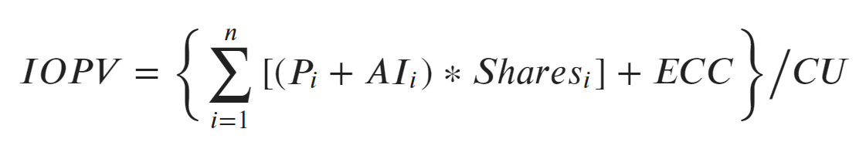
P_{i}：T日申购、赎回清单中第i只成份券的实时估算净价
AI_{i}：T日申购、赎回清单中第i只成份券的日终应计利息
Shares_{i}：根据T日申购、赎回清单计算的第i只成份券的数量（单位：张）
ECC：T日申购、赎回清单中的预估现金差额
CU：最小申购、赎回单位（单位：份）
当因异常情况导致申购、赎回清单无法编制或编制不当、基金管理人开市前未能公布申购、赎回清单或市场发生异常波动等情形时，基金管理人委托的机构可选择使用其他其认为合理的方式计算IOPV。

二、风险揭示
（一）参考IOPV进行投资决策导致投资损失的风险
IOPV仅供投资者参考。IOPV与实时的基金份额净值可能存在差异，IOPV计算也可能出现错误。投资者若参考IOPV进行投资决策，将面临因IOPV计算错误导致投资损失的风险，投资者须自行承担由此产生的全部投资损失。
（二）基金管理人拒绝或暂停申购、暂停赎回或延缓支付赎回对价的风险
当因异常情况导致申购、赎回清单无法编制或编制不当、基金管理人开市前未能公布申购、赎回清单，或IOPV计算错误，基金管理人可拒绝或暂停接受投资者的申购申请、暂停接受赎回申请或延缓支付赎回对价，投资者面临无法申购、赎回或被延缓支付赎回对价的风险。
（三）基金二级市场价格波动的风险
IOPV计算错误可能引起本基金二级市场价格波动，投资者面临本基金二级市场价格波动的风险。
（四）基金二级市场流动性风险
IOPV计算错误可能对本基金二级市场交易造成影响，当本基金二级市场成交量不足时，投资者面临本基金在二级市场的流动性风险。
（五）IOPV暂停发布或调整计算方式的风险
基金管理人可根据基金的运作情况决定是否暂停发布IOPV或调整IOPV计算方式。当因异常情况导致申购、赎回清单无法编制或编制不当、基金管理人开市前未能公布申购、赎回清单或市场发生异常波动等情形时，基金管理人委托的机构可选择使用其他其认为合理的方式计算IOPV。投资者面临IOPV暂停发布或调整计算方式的风险。

三、其他事项
1、本公告仅对本基金IOPV的有关事项予以说明。投资者欲了解详细情况，请仔细阅读本基金基金合同、招募说明书及相关公告。
2、投资者可通过本公司网站（www.huaan.com.cn）或拨打全国免长途话费的客户服务电话（40088-50099）咨询相关情况。

华安基金管理有限公司
2024年4月15日

